**CENTRO PROVINCIAL DE HIGIENE, EPIDEMIOLOGIA Y MICROBIOLOGIA MATANZAS**

**INFORME DE ACTUALIZACION COVID-19 AL GRUPO TEMPORAL PROVINCIAL**

**Fecha: 22 DE SEPTIEMBRE DEL 2021 hora de cierre 6.00 pm**

**VIGILANCIA COVID 19**

**Muestras procesadas en total:**

* Se procesaron 2453 muestras, de ellas por PCR 1728, todas en el LBM del CPHEM de Matanzas. No se procesan muestras por SUMA y se procesan por Test de Antígeno 725
* Se procesaron 29 de Hoteles y CA de viajeros, 1027 de otras prov y a población matancera 672 por PCR

Muestras procesadas en LBM de otras provincias e IPK:

* No se procesan muestras en el IPK. No se reportan casos por el Puesto de Dirección Ministerial.

**Según método - positividad:**

* Se procesan por PCR 1728 muestras y se obtienen 504 muestras positivas, Se han realizado 686369 (en el LBM Matanzas 670815) positividad acumulada de 31.7%.
* La positividad general de las muestras procesadas fue de 20.5 % y para casos autóctonos es 7.4%, superior al d{ia de ayer, en el patrón de positividad solo se contabilizan los PCR realizados que es el método de confirmación empleado.

**Muestras positivas:**

* De las muestras procesadas, 504 muestras fueron positivas, que corresponden a: 7 repetidas, 1 a repetir, 445 de otras provincias y 51 casos nuevos.
* Por tanto se confirman 51 casos nuevos de la provincia Matanzas. Se reportan 13 casos menos que en el día de ayer.

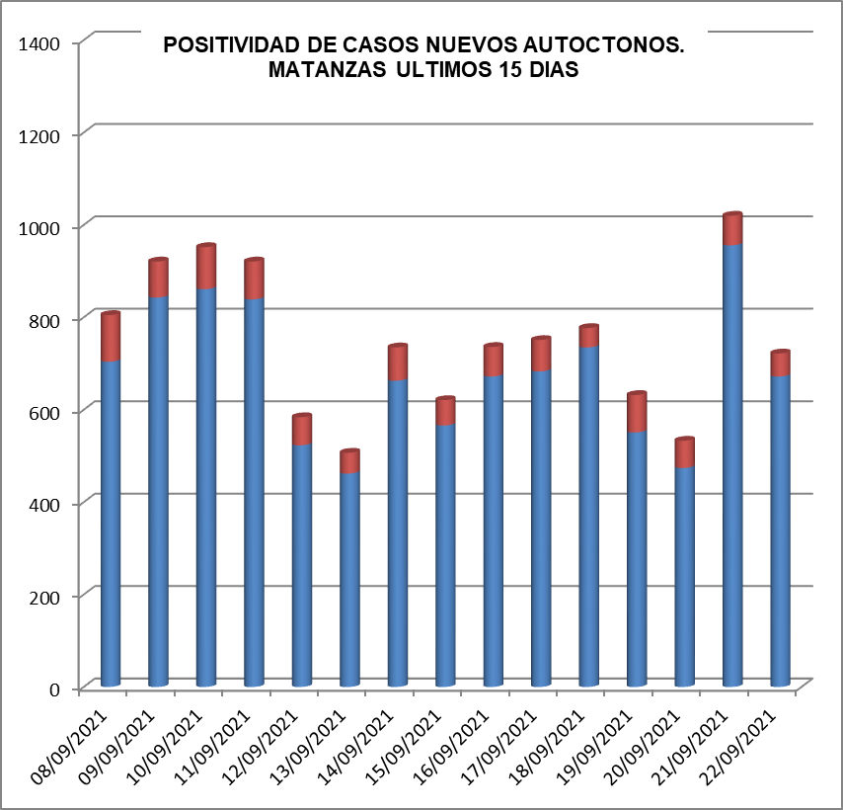 

**RELACION SUGESTIVOS COVID/CONFIRMADOS**

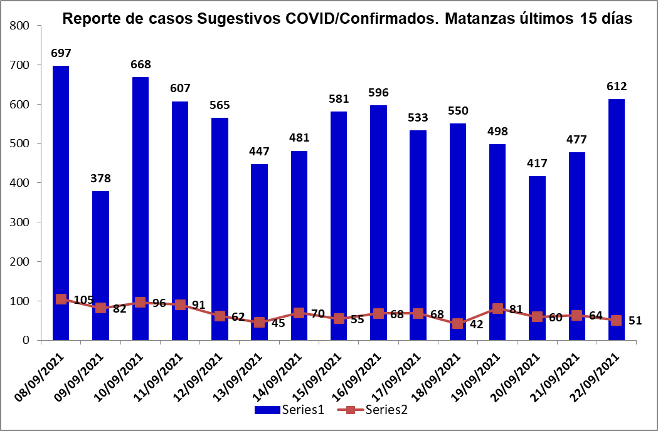

**RELACION SUGESTIVOS/SOSPECHOSOS/CONFIRMADOS DEL DIA.**



**VIGILANCIA DE VIAJEROS**

* En el día de ayer se no reciben vuelos por el Aeropuerto Internacional Juan G. Gómez.
* Se acumulan 405 vuelos recibidos y un total de 99914 pasajeros y se han confirmado 2069 pasajeros a CoVid arribados por este Aeropuerto, según nacionalidad 1471 cubanos y 598 extranjeros.
* En el día de hoy se reportan 2 viajeros positivos. Según nacionalidad 2 cubanos. Según provincia de residencia 2 de Holguín. Según momento del PCR los 2 del arribo.
* Posterior al 5 de junio en que se establecen las nuevas medidas de CSI para el aislamiento de viajeros, por el Aeropuerto Juan Gualberto Gómez han arribado 53500 viajeros en total, siendo 12013 cubanos que han quedado aislados en CA de Matanzas.
* De los viajeros actualmente en vigilancia según los lugares de aislamiento:

Cuatro Palmas 2, El Corsario 11, Paso del Medio 0, La Casona 3, Club Carey 87, Los Cactus 253, Barlovento 115, Bella Costa 334, Puntarenas 9, Club Tropical 89, Los Naranjos 33, Las Morlas 44, Arenas Blancas 150, y Sun Beach 12. Para un total de 1142 viajeros en vigilancia. Salen de la vigilancia un total de 25 viajeros.

**CONFIRMADOS COVID Y OTROS INDICADORES. 22 DE SEPTIEMBRE CIERRE 6.00 PM**

* Se confirman 51 casos nuevos en la provincia, 13 casos menos que en el dia de ayer.
* De ellos 34 sintomáticos lo cual representa el 66.75 %, 9 con test rápido positivo, 25 con test negativo.
* Según origen del caso 50 son autóctonos y 1 importado.



* De los confirmados 13 eran contacto de casos confirmados intradomiciliarios, 37 contacto de casos confirmados extradomiciliarios.



* Se reportan casos en 10 municipios, Perico, Pedro Betancourt y Ciénaga de Zapata no reporta casos.
* Las áreas de salud con mayor reporte: René Vallejo y Tamara Bunke.
* Los Consejos Populares con más casos: Calimete, Guásimas- Humberto Alvarez y Versalles
* Según edades: 10 ≤ de 18 años (2 lactantes), 32 entre 19 y 59 años y 9 de 60 y más.
* Se reportan 29 casos vacunados, el 56.9 % de los confirmados del dia.
* Al cierre del dia se reportan 23 casos graves, 10 críticos, 10 ventilados.
* Se reporta 1 fallecido del municipio Jovellanos. Se acumulan 541 fallecidos. Letalidad total de 0.72 %, tasa de mortalidad 75.1 x 100 000 hab.

**EN LOS ÚLTIMOS 15 DÍAS**

Se diagnostican 1010 casos autóctonos.Tasa de incidencia de casos autóctonos es de 140.0 x 100 000 hab. (disminuye con relación al dia de ayer)



De las 28 áreas de la provincia, 13 presentan tasas de casos autóctonos en los últimos 15 dias por encima de la provincial.



**CASOS ACUMULADOS DESDE EL INICIO DE LA PANDEMIA COVID-19**

En la provincia se acumulan 74390 casos confirmados COVID-19. Tasa de incidencia acumulada desde que se notificó el primer caso de 10315.1 x100 000 hab. Esto representa el 10.3 % de la población matancera. En el transcurso del año 2021 se han confirmado 73692 (tasa 10218.3 x 100 000 hab), que representa el 99.1 % del total de casos Covid 19 que se han confirmado en la provincia en toda la epidemia.

* Se acumulan 73100 (98.3%) autóctonos y 1290 importados. (1.7%)
* El 10.9 de los confirmados se concentra en casos asintomáticos (8141)
* Según sexo: Femenino 38761 (52.1%), Masculino 35629 (47.9%).
* Se han reportado 1192 trabajadores de salud (307 médicos, 288 enfermeros, 104 técnicos, 79 estudiantes, 445 otros trabajadores de Salud).
* Según edades:



**Eventos activos**

La provincia acumula 1 evento activo en P Betancourt. Según ubicación es comunitario. En el día de hoy no se reportan casos en el evento. Se acumulan 126 casos confirmados y ningún caso activo.

**Comunidad Manolito en el municipio Pedro Betancourt.** Municipio Pedro Betancourt, Felix Rivero, CP Manolito. Fecha de apertura del evento: 23/6/21, Universo: 472, Casos confirmados del dia 0. Total de casos confirmados acumulados 126, Casos Activos: 0 Fecha del último caso: 8 de Septiembre 2021.Fecha probable de cierre 22/9

Se acumulan 21 eventos, (13 en población abierta, 5 en centro de trabajo y 3 en instituciones de salud).

Se propone el cierre en el dia de hoy del Evento Comunidad Manolito.



**OTRAS TABLAS Y GRAFICOS**

